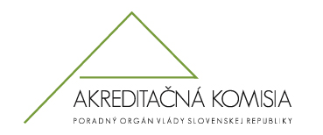

Pripomienky Akreditačnej komisie k zmene v sústave študijných odborov
ŠO 3.1.6 politológia a ŠO 3.1.8. teória politiky
(č. žiadosti 137_13 z 12. 04.13)

1. Jadro znalostí z doterajších dvoch pätín upraviť na aspoň tri pätiny ECTS kreditov študijného programu.
2. Slovo "predmetná skladba" nahradiť slovom "oblasť".

